**بسم الله الرحمن الرحيم**

**امتحان مادة الدراسات الاجتماعية الفصل الثاني الصف الخامس 2024/2025**

**الاسم .......................... العلامة /**

السؤال الاول: عرف المصطلحات الاتية

الانتداب : ______________________________________________

جامعة الدول العربية _________________________________________

الثورة العربية الكبرى __________________________________________

السؤال الثاني: اذكر نتائج الثورة العربية الكبرى

السؤال الثالث: وضح دلالات الوان علم الثورة العربية الكبرى ؟

_اللون الاسود

_اللون الاحمر

_اللون الاخضر

السؤال الرابع: املأ الفراغ بالاجابة الصحيحة

أ. . من اهداف الثورة العربية الكبرى _____________ ________________

___________________

ب. اول جامعة انشئت في الاردن هي جامعة ___________________

ج. .من ابرز تطورات التعليم في عهد الملك عبد الله الثاني بن الحسين ____________________________ ___________________________

د. نظام الحكم في الاردن ______________________

و. صدر الدستور الاردني في عام ______________________

ل. . اسست امارة شرق الاردن على يد __________________

ي. اعترفت بريطانيا باستلاق امارق شرق الاردن واعلانها دولة مستقلة في عام______________

السؤال الخامس : حدد العام الذي جرت فيه الاحداث الاتية في تاريخ الدولة الاردنية

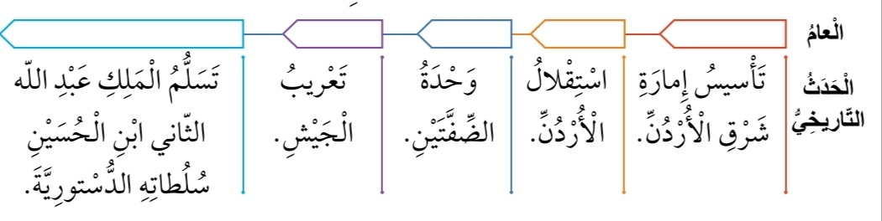

انتهت الاسئلة